中華民國景觀學會
2016景觀論壇

公共空間地景藝術的在地實踐
Towards a Contextual approach of Landscape Art
in Public Space

主辦單位
中華民國景觀學會、中原大學景觀學系

2016景觀論壇
一、緣起
中華民國景觀學會自2004年起舉辦景觀學術論壇與競圖，為全國景觀設計相關學系師生建立一研究交流與展演互動之平台。為促進各大學院校景觀設計課程的交流與前瞻價值理念的激盪，同時協助培育優秀的景觀專業人才，促成高等景觀教育和專業實務經驗的溝通銜接，落實人類生存環境的永續發展遠景，特舉辦本項學術論壇與全國學生景觀設計競圖活動。

二、研討會主題與子題
2016年研討會主題為「公共空間地景藝術的在地實踐」，分為下列各子題：
1.地景與藝術
2.景觀規劃與設計
3.景觀生態與植栽
4.社區營造與民眾參與
5.綠色基盤與都市設計
6.景觀實務、產業與政策
7.地景保存與再生
8.景觀教育
三、研討會日期與地點
日期：105年12月10日(六)
地點：中原大學全人村國際會議廳

四、研討會重要作業時程
1. 摘要投稿截止日期：105年10月17日(一)
2. 論文錄取通知日期：105年10月24日(一)
3. 全文提交截止日期：105年11月14日(一)
4. 報名繳費截止日期：105年12月02日(五)

五、徵稿須知與論文發表
1. 請於105年10月17日(一)前將摘要(詳附件二投稿格式說明之摘要格式)以word格式寄至中原大學景觀學系cycula2004@gmail.com，並標明檔案名稱為「第一作者姓名_論文名稱前八字_摘要.doc」，逾期恕不收件。
2. 研討會論文分成「口頭發表」與「海報發表」兩種方式，同一篇論文僅能選擇一種發表方式，請作者於投稿論文摘要word檔案的右上方註明發表方式(詳附件二投稿格式說明之摘要格式)。原則上，口頭發表及海報發表之論文摘要分開獨立審查，本學會得視投稿論文狀況給予適當發表安排。
3. 投稿者以第一作者身分在口頭及海報論文發表各以一篇為限。
4. 論文摘要經審查合格者，將於105年10月24日(一)以電子郵件發函通知，並請於105年11月14日(一)前將論文全文word檔案(詳附件二投稿格式說明之全文格式)與論文授權同意書寄中原大學景觀學系cycula2004@gmail.com，第一作者並須於105年12月02日(五)前完成報名繳費程序，以利議程之安排。
5. 論文摘要經審查合格者，投稿作者務必於研討會舉行當日所規定的場次中進行簡報或海報發表，完成發表者，本會將於研討會中頒發正式的發表證明。
(1)論文口頭發表：
請於20分鐘前至所屬的發表場次進行報到並上傳簡報檔，每篇發表時間為10-15分鐘。本次研討會提供設備(1)電腦-作業系統支援PPT(2003、2007版本)、(2)投影機。
(2)論文海報張貼：
請攜帶您的海報自行至指定地點進行張貼(請依照議程排定時間內張貼完畢)，海報版面直式橫書A1(600mm×900mm)。本會可提供膠帶、剪刀等文具協助。
海報發表討論時間為研討會舉行當日15:10-15:30，請於本時間內在海報張貼現場與與會人士進行交流。

六、獎勵方式
為激勵各研究者繼續致力於創新思考、集思廣益，本會將針對本屆學術研討會口頭發表之論文評選出「優秀論文研究獎」，每名給予獎狀，以資鼓勵。得獎者請務必親自出席領獎，否則視同放棄。

七、參加對象
國內外景觀、都市計劃、建築等相關系所之專兼任教師與學生，景觀、都市計劃、建築相關專業人士及政府機關相關單位等。

八、報名程序
1. 欲報名參加研討會者，請於105年10月17日(一)至12月02日(五)前完成繳費，並於匯款兩日內，將報名表、匯款單據影本與學生證正反面影本(學生會員)掃描為PDF檔，寄至中原大學景觀學系cycula2004@gmail.com，完成註冊手續(詳附件三)。
2. 報名費用：
(1)景觀學會會員：報名費500元。
(2)非景觀學會會員：報名費1,000元。
(3)學生身份：憑有效學生證報名，報名費500元，報名表請加附學生證正反面影本。
3. 繳費方式：
報名費請匯款或轉帳至下列帳戶，手續費請另行自付。
(1)匯款銀行：郵局中原大學分行(銀行代碼700)
(2)匯款帳號：0281123-0262936
(3)戶名：中原大學景觀學系張華蓀
4. 本研討會提供「公務人員終身學習時數證明」與「行政院公共工程委員會技師訓練活動證明」，欲申請者請填妥申請書(詳附件四)，於105年12月02日(五)前連同報名表寄至中原大學景觀學系cycula2004@gmail.com。

九、聯絡方式
請洽中原大學景觀學系cycula2004@gmail.com。
「2016景觀論壇」研討會交通資訊與地點位置圖
附件一
地點：中原大學景觀學系(桃園市中壢區中北路200號信樓景觀系)
交通資訊
【公車】火車站搭市區公車：桃園客運155、156號皆可至本校。
(請至桃園客運車站麥當勞搭車)
【開車】國道１號：
A1路線：南下：「內壢交流道」（57K）→中園路→(右轉)中華路→(左轉)普義路→中山東路→(左轉)幸福街→(右轉)中北路→中原大學校門
A2路線：北上：「中壢交流道」（62K）（往中壢方向）→民族路→(左轉)環西路→環北路→普義路→中山東路→(左轉)幸福街→(右轉)中北路→中原大學校門
國道３號：「大溪交流道」（62K）（往中壢方向）→永昌路→ (左轉)「66號快速道路」→「平鎮中壢二」出口→(右轉)中豐路→(右轉)環南路→(直行)環中東路→(左轉)實踐路口→(右轉)中北路口→中原大學正門
【高鐵】桃園高鐵站下車：至高鐵桃園站一樓大廳5號出口，前往5號公車月台搭乘高鐵快捷公車－170高鐵桃園站－中壢。
約20~30分鐘一班車，20分鐘可到達中壢市區，於「火車站前」下車，步行至「農會站」轉搭公車至中原。
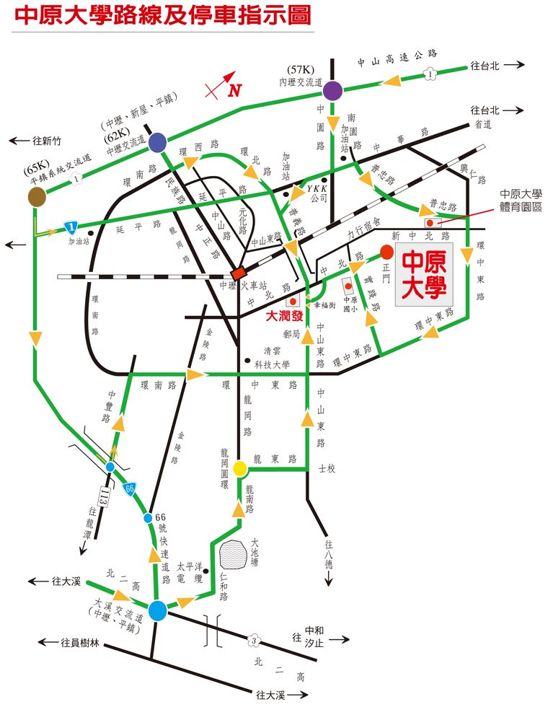
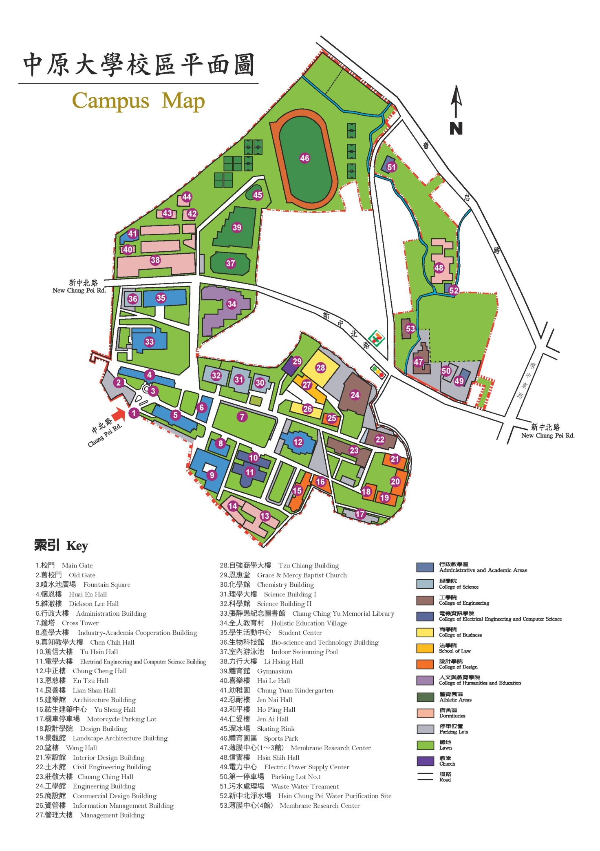

2016景觀論壇
附件二

公共空間地景藝術的在地實踐
Towards a Contextual approach of Landscape Art
in Public Space.

【投稿格式說明】

投稿論文以摘要投稿，字數請勿超過800字，摘要投稿截止日為105年10月17日(一)。本會於105年10月24日(一)前通知審查結果，合格稿件將以電子郵件通知，並請於105年11月14日(一)前將論文全文(word格式)與論文授權同意書上傳至中原大學景觀學系cycula2004@gmail.com，頁數請勿超過12頁。論文通過審查，至少一位作者必須報名與出席會議，並請依照本投稿格式說明規定書寫，未按照格式規定者，恕不予接受。
【摘要格式】
發表方式：□ 口頭發表□ 海報發表

中文題目(16點，細明體，粗體)
英文題目(16點，細明體，粗體)
中文第一作者姓名* 中文第一作者姓名** (12點，細明體)
英文第一作者姓名* 英文第一作者姓名** (12點，細明體)

【摘要】(字數請勿超過800字，12點，細明體)

【中文關鍵字】(請至少標示三詞)
【Keyword】(請至少標示三詞)
作者任職單位與職稱(請標示通訊作者)：*，**，***

聯絡方式：(通訊地址、電話、E-mail)

【全文格式】
中文題目(16點，細明體，粗體)
英文題目(16點，Times New Roman，粗體)
中文作者姓名*，中文作者姓名** (12點，細明體)
英文作者姓名, 英文作者姓名(12點，Times New Roman)
【中文摘要】(12點，細明體)
OOOOOOOOOOOOOOOOOOOOOOOOOOOOOOOOOOOOOOOOOOOOOOOOOOOOOOOOOOOOOOOOOOOOOOOOOOOOOOOOOOOOOOOOOOOOOOOOOOOOO
【關鍵字】OOOOOO，OOOOOOO(12點，細明體)
【Abstract】(12點，Times New Roman)
OOOOOOOOOOOOOOOOOOOOOOOOOOOOOOOOOOOOOOOOOOOOOOOOOOOOOOOOOOOOOOOOOOOOOOOOOOOOOOOOOOOOOOOOOOOOOOOOOOOOO
【Keywords】OOOOOO , OOOOOOO(12點，Times New Roman)
首頁部分需載明：中英文題目、中英文作者姓名、中文任職機構、通訊地址及電話。作者如不只一位，請加註*，**，***等對應符號，以利辨識。
撰寫順序為：
1. 中英文題目、中文摘要、中文關鍵詞、英文摘要、英文關鍵詞。
2. 正文(前言、文獻回顧、研究方法、分析結果、以及討論與建議)。
3. 參考文獻或註釋。
標題：字體14點，細明體，粗體，置中對齊，單行間距，前後段距離0.5行，與後段之間不空行。
內文：字體12點，中文用細明體，英文用Times New Roman，第一行內縮兩字，單行間距，前後段距離0.5行，與後段之間不空行。
中文字體為新細明體，標點為全形。英文字體為Times New Roman，單行間距，A4版面，邊界上下左右各留2.5cm。
論文章節之編號以，中文為：壹、一、(一)、1.、(1)，英文為：I、(I)、A、(A)、a、(a)、i、(i)，文字敘述中之數字，用阿拉伯數字表示。「壹、一、(一)、1、(1)、a、(a)」為序。
圖片標題在下，表格標題在上，順序以圖1(Fig. 1)、表1(Table 1)，圖2(Fig. 2)，表2(Table 2)，等表之，圖表及照片請以黑白為主，全文以15頁為限。
________________________________________
* 作者任職單位與職稱：
通訊地址：
電子信箱：
**作者任職單位與職稱：

壹、前言
OOOOOOOOOOOOOOOOOOOOOOOOOOOOOOOOOOOOOOOOOOOOOOOOOOOOOOOOOOOOOOOOOOOOOOOOOOOOOOOOOOOOOOOOOOOOOOOOOOO
OOOOOOOOOOOOOOOOOOOOOOOOOOOOOOOOOOOOOOOOOOOOOOOOOOOOOOOOOOOOOOOOOOOOOOOOOOOOOOOOOOOOOOOOOOOOOOOOOOO
一、OOOOOOOOOOOOOOOOOOOOO
(一) OOOOOOOOOOOOOOOOOOOOO
1. OOOOOOOOOOOOOOOOOOOOOOOOOOOOOOOO
(1) OOOOOOOOOOOOOOOOOOOOO
貳、文獻回顧
OOOOOOOOOOOOOOOOOOOOOOOOOOOOOOOOOOOOOOOOOOOOOOOOOOOOOOOOOOOOOOOOOOOOOOOOOOOOOOOOOOOOOOOOOOOOOOOOOOO
參、研究方法
OOOOOOOOOOOOOOOOOOOOOOOOOOOOOOOOOOOOOOOOOOOOOOOOOOOOOOOOOOOOOOOOOOOOOOOOOOOOOOOOOOOOOOOOOOOOOOOOOOO
肆、分析結果
OOOOOOOOOOOOOOOOOOOOOOOOOOOOOOOOOOOOOOOOOOOOOOOOOOOOOOOOOOOOOOOOOOOOOOOOOOOOOOOOOOOOOOOOOOOOOOOOOOO
伍、討論與建議
OOOOOOOOOOOOOOOOOOOOOOOOOOOOOOOOOOOOOOOOOOOOOOOOOOOOOOOOOOOOOOOOOOOOOOOOOOOOOOOOOOOOOOOOOOOOOOOOOOO
參考文獻
中文文獻在前，英文文獻在後，依照筆劃遞增排列，第二行以後內縮兩個中文字(四個英文字)，請依照APA格式書寫。
【引用文獻書寫方式】
(1) 期刊：作者(姓在前名在後，作者二人以上者亦同)，(年份)，題目，發表刊物名稱，卷期，頁數。例：陳昭明，(1989)，自然保護與遊憩利用之爭論－以鴛鴦湖自然保留區供遊憩利用規劃為例，戶外遊憩研究，2(3)，3-10。
Shank, J. (1986).An exploration of leisure in the lives of dual career women. Journal of Leisure Research, 18﹙4﹚,300-319.
O'leary,J., Behrens-Tepper, J., McGuire, F. &Dottavio, F.D. (1987). Age of first hunting experience: Results from a nationside recreation survey. Leisure Sciences, 9(4),225-233. 7
(2) 書籍、研究報告：作者，(年份)，書名，出版地：出版者。例：
文崇一，(1980)，台灣居民的休閒生活，台北:東大出版社。
Iso-Ahola, S.E.(1980). The social psychology of leisure and recreation. Dubuque, Iowa: William C. Brown Publishers.
(3) 書籍專章、研討會論文、研究報告之論文：作者，(年份)，專章名稱，書名，編者，(頁數)，出版地：出版者。例：
秦其明，(1993)，土地生態位與土地生態設計研究，景觀生態學：理論、方法及應用，肖篤寧編，(pp.149-157)，台北：地景企業。
Iso-Ahola, S.E.(1989). Motivation for leisure. In E.L. Jackson &T.L.Burton (Eds.), Understanding leisure and recreation: Mapping the past, charting the future, (pp.247-279). State College, PA: Venture Publishing.
(4) 學位論文：作者，(年份)，論文名稱，學位，學校名稱，地點。例：
侯錦雄，(1990)，遊憩區遊憩動機與遊憩認知間關係之研究，博士論文，臺灣大學園藝研究所，台北。
Freysinger, V.J. (1988). The experience of leisure in middle adulthood: Gender differences and change since young adulthood. Unpublished doctoral dissertation, University of Wisconsin, Madison, Wisconsin.
(5) 譯書：譯者，原作者著，(年份)，書名，出版地：出版者。
涂淑芳譯，Bammel, G. &Burrus-Bammel, L.L. 著，(1996)，休閒與人類行為，台北：桂冠圖書公司。
(6) 報紙：作者，(年份)，標題，報紙名稱，日期，版面。
盧修一，(1997)，開放賭場等於鼓勵黑道參政，民生報，5月30日，2版。
(7)網路資料引用：網站所有者，(年份)，內容標題，下載日期，網址。
苗栗縣南庄鄉公所網站，(2005)，南庄族群介紹，下載日期：2005/5/15，取自：http://www.nanchuang.gov.tw/big5/c/index.htm。
(8) 文獻中之中文書名或期刊名稱請加底線表示之，英文書名或期刊名稱請以斜體字表示之。

「2016景觀論壇-公共空間地景藝術的在地實踐」
研討會報名表
附件三
姓名 |  | 性別
服務單位或學校
職稱
聯絡地址 | □□□
聯絡電話 |  | 行動電話
E-mail
餐飲種類 | □1.葷食□2.素食
身份別(請勾選) | □1.學會會員：報名費500元  □2.非學會會員：報名費1,000元  □3.學生：報名費500元
開立收據抬頭名稱
申請「公務人員終身學習時數證明」、「行政院公共工程委員會技師訓練活動證明」 | □1.「公務人員終身學習時數證明」  □2.「行政院公共工程委員會技師訓練活動證明」
匯款單據影本
學生證正反面影本(學生會員)
※備註：
1.報名費請匯款或轉帳至下列帳戶，手續費請另行自付。
(1)匯款銀行：郵局中原大學分行(銀行代碼700)
(2)匯款帳號：0281123-0262936
(3)戶名：中原大學景觀學系張華蓀
2.報名截止日期：105年12月02日(五)
3.請填妥報名表，在105年10月17日(一)至12月02日(五)前完成繳費，並於匯款兩日內，將報名表、匯款單據影本與學生證正反面影本(學生會員)掃描為PDF檔，寄至中原大學景觀學系cycula2004@gmail.com，完成註冊手續。
4.參加研討會欲申請「公務人員終身學習時數證明」與「行政院公共工程委員會技師訓練活動證明」者，請填妥申請書(附件四)，於105年12月02日(五)前連同報名表寄至中原大學景觀學系cycula2004@gmail.com。

「2016景觀論壇」
附件四
「公務人員終身學習時數證明」暨「行政院公共工程委員會技師訓練活動證明」
申請書
本人謹申請：
□1.「公務人員終身學習時數證明」
□2.「行政院公共工程委員會技師訓練活動證明」

參訓人姓名： | 性別： | 身分證字號：
聯絡電話： | E-mail：
證書寄達住址：□□□
※備註：
為求作業迅速與統一，敬請申請人填妥本申請書後，連同報名表，於105年12月02日(五)前email至中原大學景觀系cycula2004@gmail.com，本會將於活動當日核發證明。

附件三

